Ấn tượng hội thi “Nhà sử học nhỏ tuổi và cuộc thi tìm hiểu lịch sử thị xã Bến Cát” của Trường THCS Mỹ Thạnh

năm học 2019 - 2020

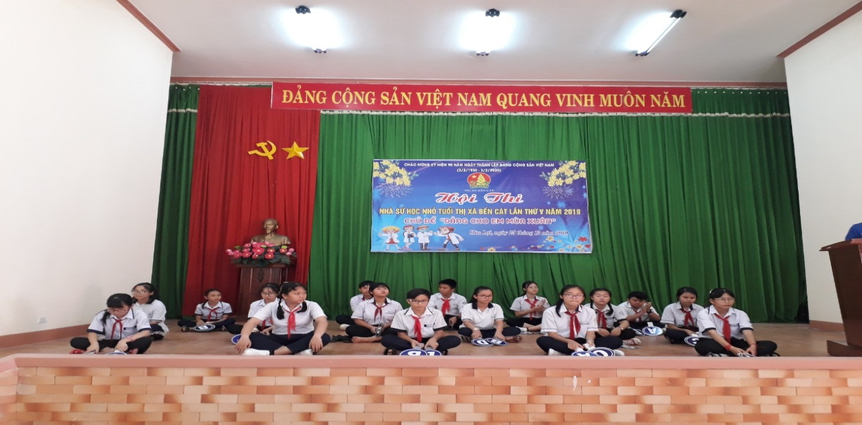
Hội thi Nhà sử học nhỏ tuổi Bình Dương là hội thi truyền thống dành cho các em học sinh lứa tuổi khối tiểu học và THCS do Hội đồng Đội và Nhà Thiếu nhi tỉnh vừa phối hợp tổ chức. Hội thi “Nhà sử học nhỏ tuổi” Bình Dương lần XI năm 2019 thu hút sự tham gia của gần 400 học sinh đến từ các trường tiểu học, THCS của 9 huyện, thị, thành phố. Trong đó, đơn vị trường THCS Mỹ Thạnh đã cùng nhau tranh tài với đơn vị khác qua nhiều nội dung thi hấp dẫn như viết bài cảm nhận, trắc nghiệm kiến thức, sử ca học đường.

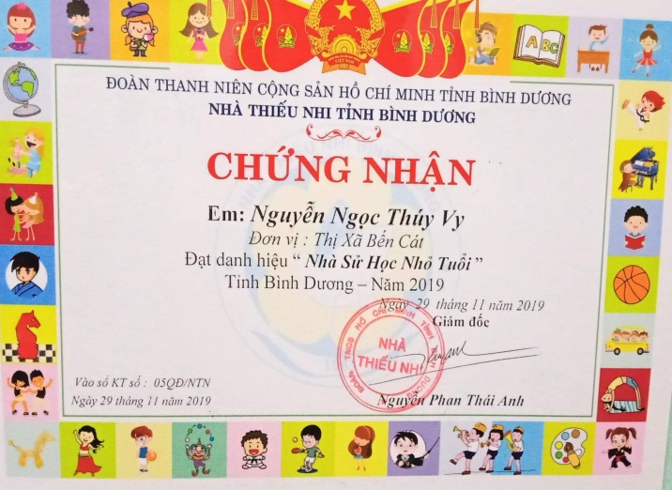
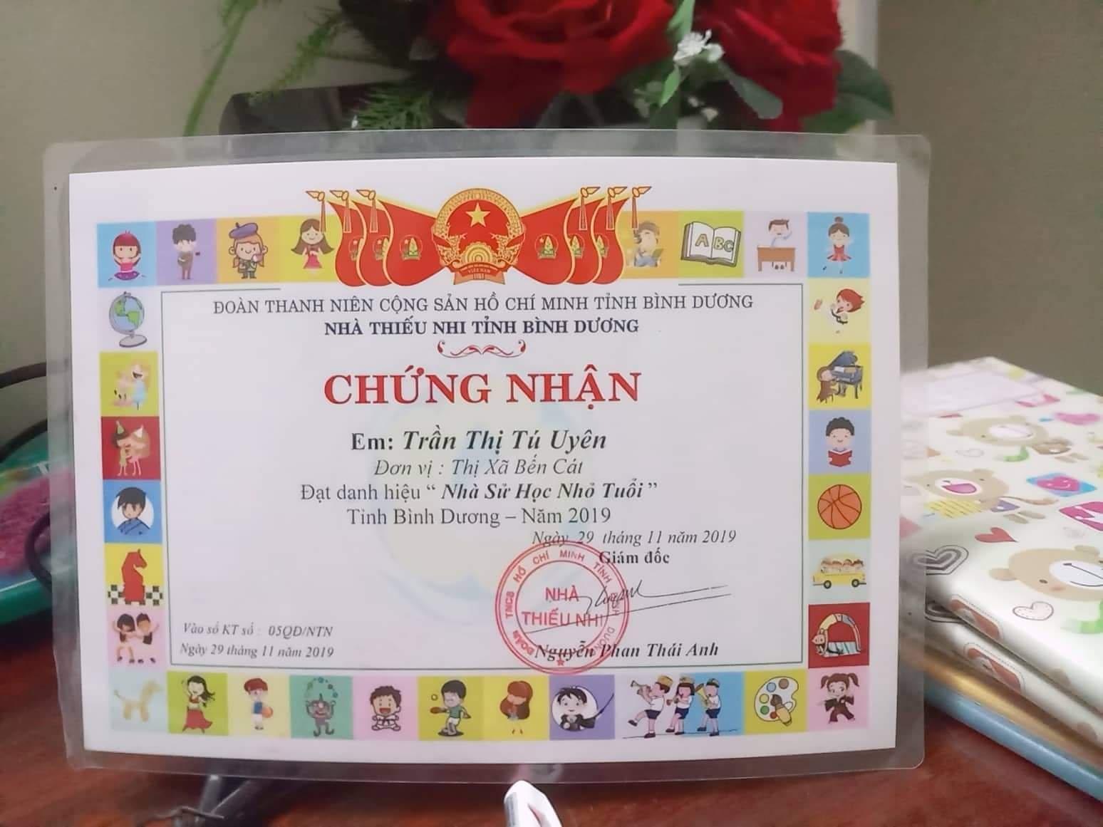
Cuộc thi “Rung chuông vàng ”: Các em được tham gia trò chơi trả lời câu hỏi về kiến thức lịch sử. Cuộc thi này mang nhiều tính học thuật và đòi hỏi nhiều hơn về kiến thức nên các em tham gia thi là những em được chọn lọc từ các cấp cơ sở. Tuy là phần thi khó nhưng các em đã xuất sắc thể hiện sự nghiêm túc và bản lĩnh của mình xuyên suốt cuộc thi. Trường Mỹ Thạnh từ xưa đến nay đã có truyền thống hiếu học. Nhờ vào tinh thần ham học hỏi, các em đã vượt lên trên hoàn cảnh và dành được nhiều kết quả cao trong hội thi. Hội thi là một hoạt động ý nghĩa, giáo dục các em lòng yêu nước, lòng tự hào dân tộc, góp phần nâng cao hiệu quả công tác Đội và phong trào thiếu nhi tại địa phương. Sau phần thi, Ban Tổ chức đã trao giải và cấp giấy chứng nhận cho các em ở đơn vị Trường THCS Mỹ Thạnh.

Bên cạnh đó, trường THCS Mỹ Thạnh cũng đã tham gia cuộc thi kể chuyện theo sách, tìm hiểu lịch sử thị xã Bến Cát. Với sự tập luyện tích cực, hăng say các em đã đem đến cho hội thi rất nhiều tiết mục đặc sắc, các em biết hóa thân vào nhân vật, bộc lộ được cảm xúc và lôi cuốn người nghe vào câu chuyện của mình. Ngoài ra, cuộc thi còn giúp các em hiểu rõ hơn về lịch sử địa phương nơi mình ở.
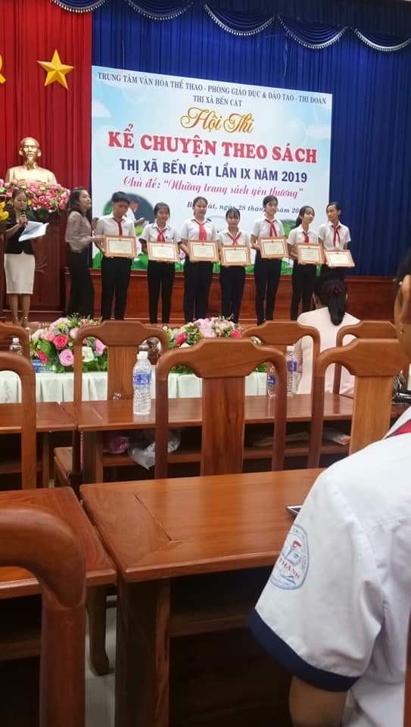

Tại cuộc thi, ban tổ chức đã nhận được rất nhiều câu hỏi từ các em trong quá trình nghe thuyết minh, có thể thấy các em tiếp thu tốt và có sự quan tâm, chủ động trong việc tìm hiểu lịch sử địa phương. Khi tham gia phần thử thách, có nhiều em đã thể hiện rất tốt khả năng ghi nhớ và kết nối dữ liệu sự kiện của mình khiến ban giám khảo và ban tổ chức rất ấn tượng.
Đặc biệt, trong cuộc thi nhằm ghi nhận và kịp thời tuyên dương các em học sinh đã tham gia viết tốt “Cuộc thi tìm hiểu lịch sử thị xã Bến Cát” phòng Văn hóa Thông tin Bến Cát đã trao giấy khen cho các em ở truờng THCS Mỹ Thạnh.
Cuộc thi được tổ chức nhằm tạo sân chơi lành mạnh, bổ ích cho học sinh, khơi dậy tinh thần ham mê tìm hiểu, nghiên cứu lịch sử, văn hóa dân tộc, bồi đắp lòng yêu nước, tự hào dân tộc, phát huy trách nhiệm của tuổi trẻ Việt Nam trong học tập, rèn luyện, lập thân, lập nghiệp, xây dựng và bảo vệ Tổ quốc.
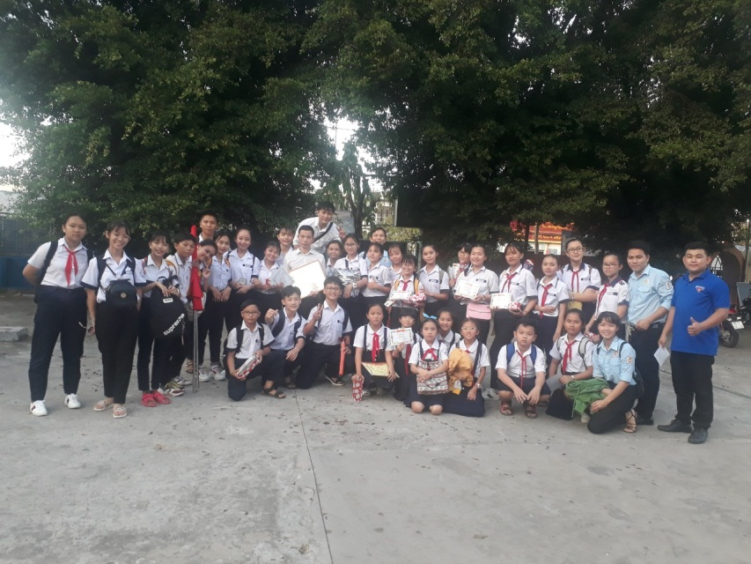

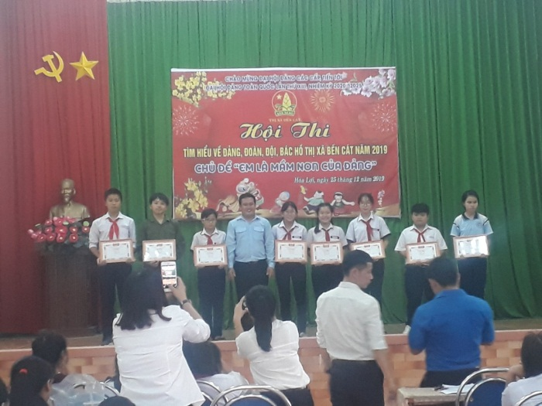

Một số hình ảnh của hội thi:

Ảnh: Ban tổ chức trao giải cho học sinh trường THCS Mỹ Thạnh cấp thị xã Bến Cát
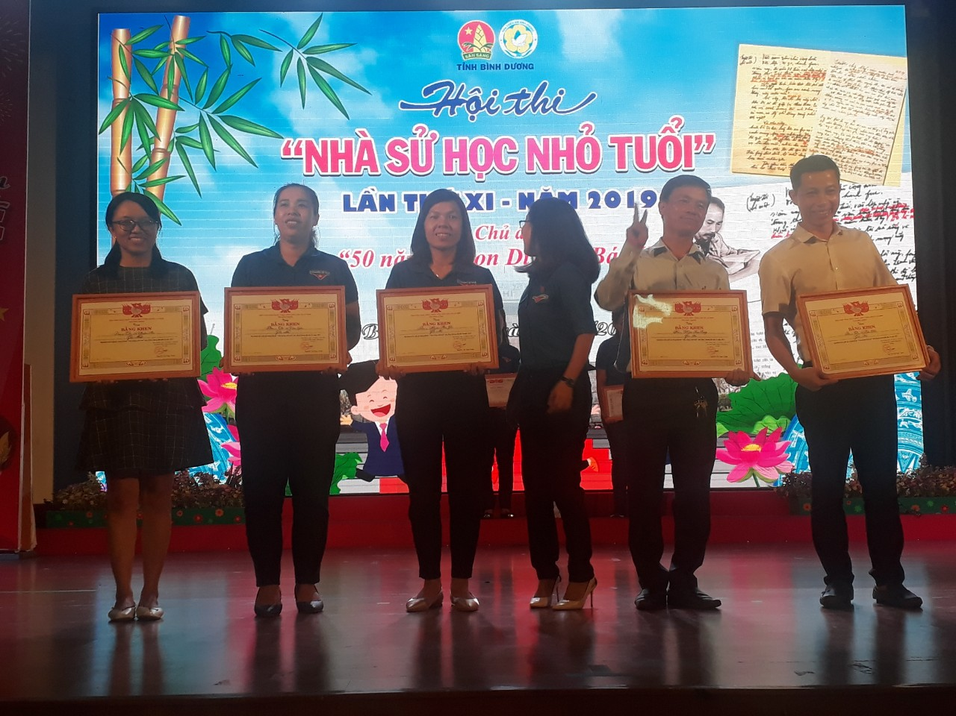

Trường THCS Mỹ Thạnh đạt giải 3 toàn đoàn cấp tỉnh hội thi tỉnh Bình Dương
Thầy Lưu Văn Hưng (bên phải) tổng phụ trách đội truờng THCS Mỹ Thạnh.
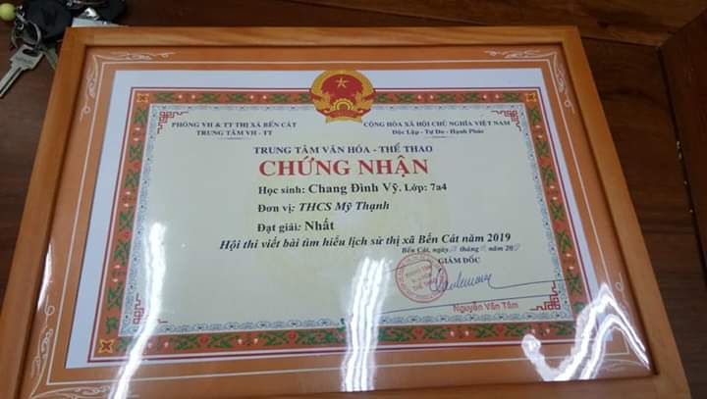
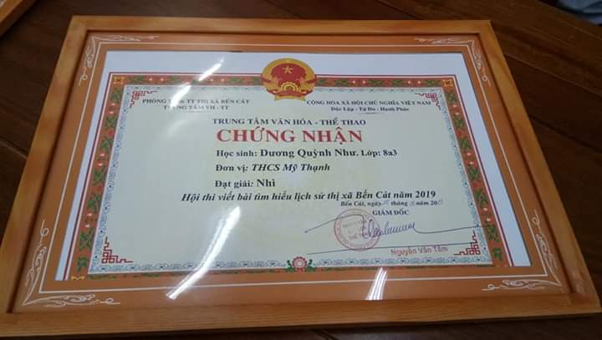
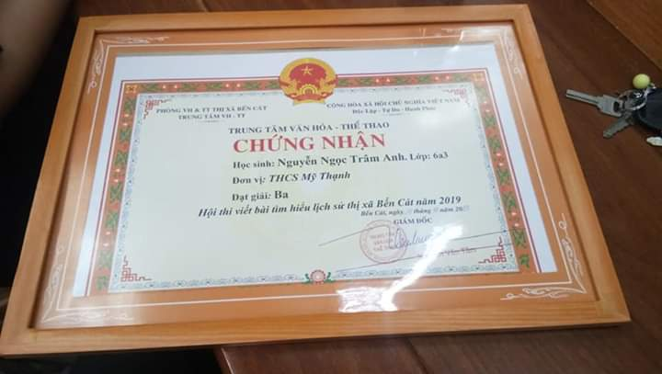
Học sinh trường THCS Mỹ Thạnh chụp hình lưu niệm.
